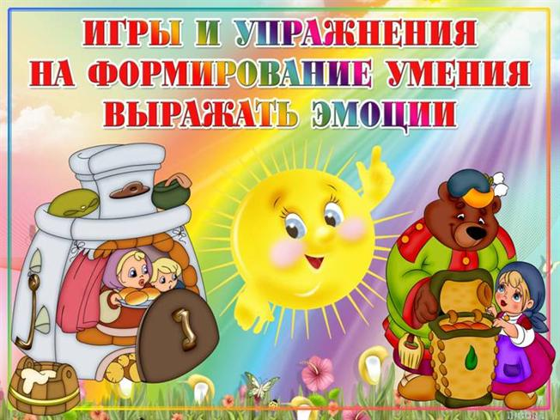

Картотека игр на развитие мимики детей 3-4 лет.
«Какое у меня настроение?»
Цель: Учить понимать эмоции и чувства, выражать их с помощью мимики и жестов. Воспитывать дружбу и заботу друг о друге. Игровые правила: доброжелательно относиться друг к другу. Игровые действия: передача настроения мимикой. Ход игры: Воспитатель выдает детям зеркала. Показывает картинку. Просит высказаться по поводу настроения изображенного героя. Затем предлагает посмотреть в зеркало и нахмуриться как тучка, рассердиться как волк, изобразить испуганного зайчика, удивиться как малыш, улыбнуться как солнышко.
«Белоснежка и её друзья»
Цель: Закрепить умение детей различать и называть основные эмоции. По мимике определять эмоциональное состояние героев. Воспитывать эмоциональное благополучие. Игровые правила: слушать ответы детей, не перебивать. Игровые действия: объяснять свой выбор. Ход игры: Воспитатель говорит, что у Белоснежки есть хорошие друзья. Они всегда и во всем ей помогают. Но настроение у них очень быстро меняется. Предлагает найти гнома-весельчака, гнома который испугался….
«Путешествие в сказку»
Цель: Учить детей понимать, какие чувства вызывают те или иные поступки. Как настроение может влиять на поведение. Воспитывать доброжелательное отношение друг к другу. Игровые правила: отвечать по очереди, слушать ответы товарищей. Игровые действия: поиск картинки, рассказ. Ход игры: На столе разложены картинки. Воспитатель предлагает посмотреть на сказочных героев. Рассказать кто из них хитрый, капризный, злой, грустный, веселый, добрый. Обосновать свой ответ эпизодами из сказок.
«Кому что?»
Цель: Закрепить понятие, что цвет и настроение взаимосвязаны. Учить объяснять свой выбор. Воспитывать эстетические чувства.
Игровые правила: действовать по сигналу воспитателя. Игровые действия: поиск картинок. Ход игры: Воспитатель говорит, что две волшебницы перепутали свои вещи и просит детей помочь им в их поиске. Дети находят картинки и объясняют свой выбор.
Этюды на выразительность движений и на выражение основных эмоций.
«Изобрази жестом»
Ход игры: Дети, стоя в кругу, жестами изображают слова, которые им называет педагог: «высокий», «маленький», «там», «я», «до свидания», «здравствуй», «нельзя», «иди сюда», «уходи отсюда», «тише» и др.
«Тише»
Ход игры :Два мышонка должны перейти дорогу, на которой спит котенок. Детям предлагается так перейти дорогу, чтобы не разбудить котенка, знаками показывая друг другу: «Тише!»
«Ласка».
Ход игры: Детям предлагается показать, как они любят свою игрушку, котеночка, собаку и т. д.
Этюды на выражение эмоций грусти и радости.
«Невоспитанный мышонок» - идет по лесу; с ним здороваются зайцы, белки, а он отворачивается.

«Мышонок хочет играть с друзьями» - подбегает, а друзья отворачиваются от него.

«Мышонок мирится с друзьями» - подбегает к зайцам, белкам, другим животным, которых дети могут выбрать по желанию, и говорит им вежливые слова.

